Una empresa de seguros está interesada en un registro detallado de sus clientes para ello a contratado sus servicios con el fin de automatizar el proceso recaudo de información de sus clientes. La Empresa desea registrar de cada uno de sus clientes los siguientes datos:

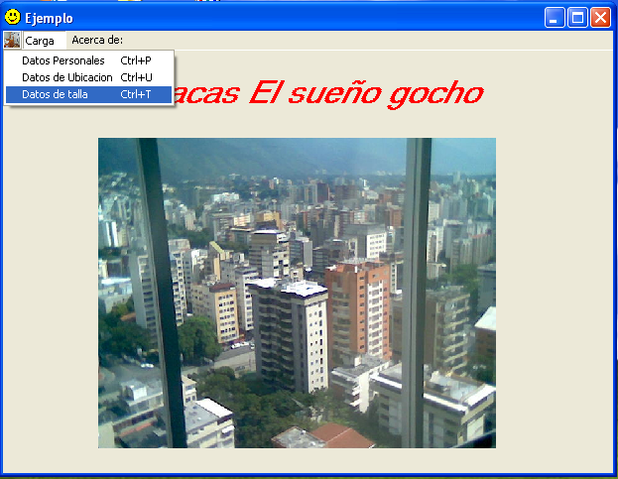

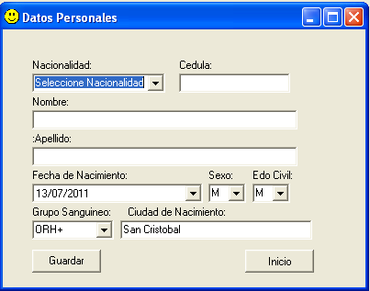
El botón guardar debe permitir almacenar los datos personales en un archivo Clientes.txt sin que se repita la inserción validar que no existan cedulas repetidas en el archivo utilizar archivo indice.txt.
El botón inicio debe cerrar la forma y regresar al menú principal

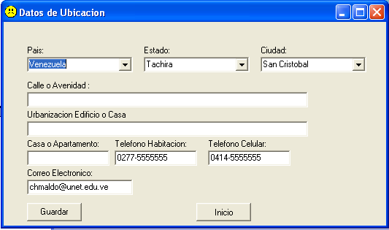
El botón guardar debe permitir almacenar los datos de ubicación en un archivo Clientes_ubicacion.txt sin que se repita la inserción validar que no existan cedulas repetidas en el archivo utilizar archivo indice2.txt.

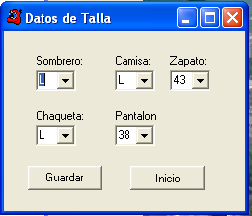
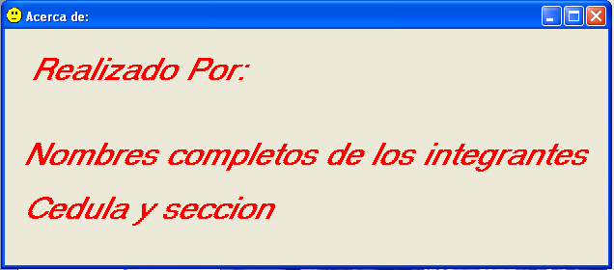
- Cada ventana debe realizarse por separado en una forma (FORM) y debe ser llamada a través de un menú de opciones (MainMenu).
- Se evaluara calidad de diseño, creatividad, navegabilidad y uso adecuado de los objetos.
- Finalmente generar un archivo final que utilice la combinación de los archivos, Clientes.txt y clientes_ubicacion.txt para generar un reporte archivo_general.txt que contenga un listado de los clientes así:

